REGULAMIN TURNIEJU FIRM W PIŁCE NOŻNEJ O PUCHAR WÓJTA GMINY IWKOWA
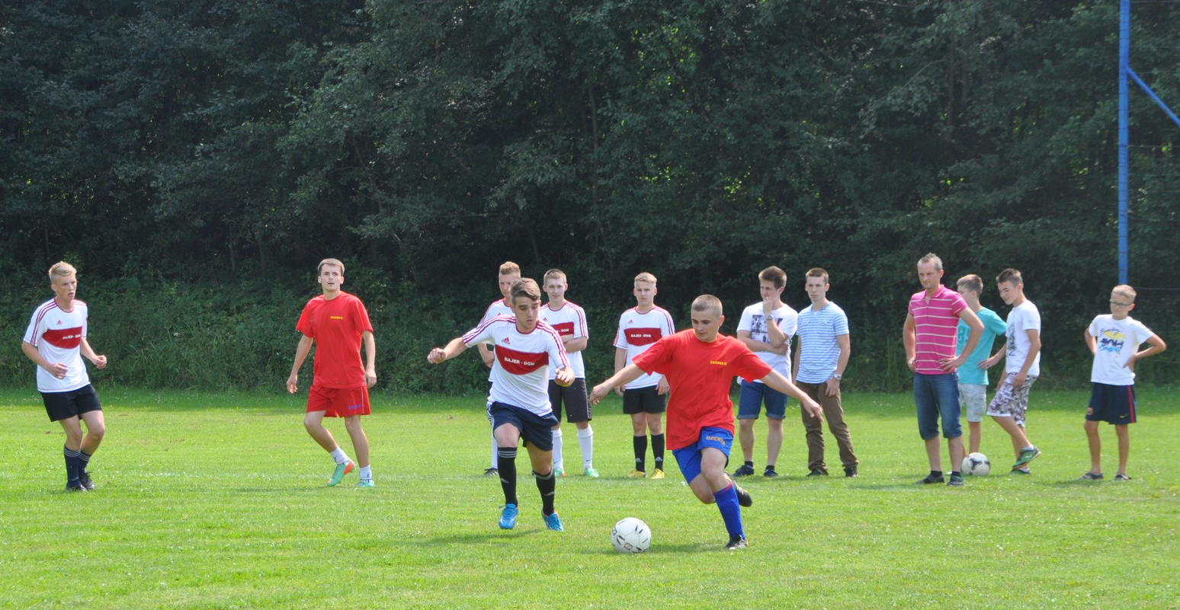
- Każda drużyna składa się z właścicieli i aktualnych pracowników (zatrudnionych na umowę o pracę) jednej firmy.
W skład drużyny mogą wchodzić również członkowie rodziny właściciela (ojciec, brat, syn, szwagier, bratanek, siostrzeniec, kuzyn w pierwszej linii).
- W turnieju mogą wziąć udział firmy prowadzące działalność gospodarczą i rolniczą zarejestrowaną w Urzędzie Gminy w Iwkowej. Przed rozpoczęciem turnieju organizator może zażądać dostarczenia do wglądu zaświadczenia lub kopii zaświadczenia o prowadzonej działalności.
- Liczba zgłoszeń to maksymalnie 14 firm. Decyduje kolejność zgłoszeń.
- W turnieju biorą udział drużyny 5 osobowe (wraz z bramkarzem) plus 3 rezerwowych – maksymalna liczba uczestników to 8 osób. Skład drużyny ustalany będzie na podstawie oświadczenia właściciela firmy. W trakcie trwania zawodów nie można zmieniać składu drużyny. Druki oświadczeń dostarczone będą zgłoszonym firmom przed turniejem lub bezpośrednio na stadionie. W przypadku zgłoszenia uwag lub protestów, co do składu danej firmy, jej właściciel (lub upoważniony pełnomocnik) zobowiązany będzie do uwiarygodnienia statusu poszczególnych zawodników. W przypadku podania nieprawdziwego oświadczenia następuje dyskwalifikacja drużyny z rozgrywek i prawo do zdobytego tytułu.
- Turniej rozgrywany będzie w następujący sposób: początkowo w fazach grupowych, a następnie 2 zwycięskie drużyny z każdej grupy zagrają systemem pucharowym według schematu – 1 miejsce z grupy A z drugim miejscem w grupie B, itd. W przypadku mniejszej liczby drużyn systemem „każdy z każdym”. Nie obowiązuje przepis o „spalonym”.
- Czas gry 2 x 15 min (z 5 – minutową przerwą). Przy dużej liczbie uczestników czas gry zostanie skrócony do 2 x 10 min. Zmiany zawodników mogą następować w dowolnej chwili meczu po uzgodnieniu z sędzią.
- W razie remisu rozstrzygać będą rzuty karne.
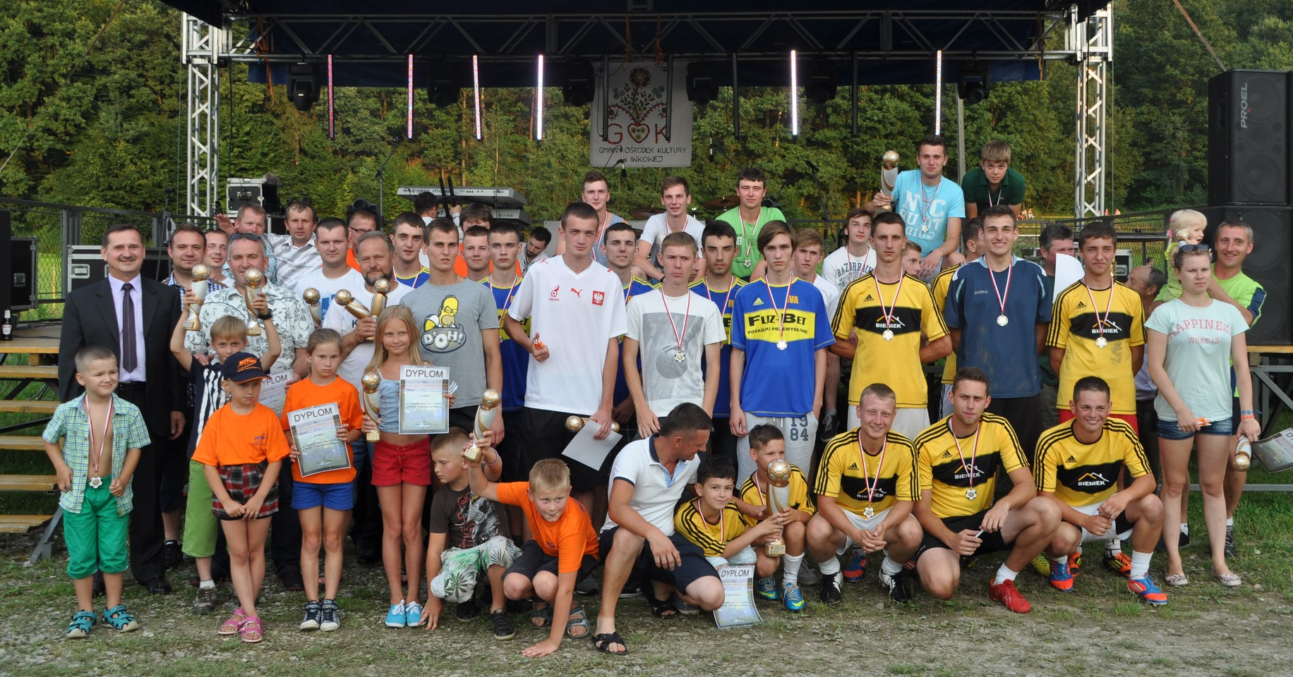
- Decyzje sędziego są niepodważalne i nie podlegają dyskusji.
- Rozmiar boiska: 60m x 40m + małe bramki.
- Turniej rozpoczyna się 19.07.2015 r. tj. niedziela, o godz. 13:00 na stadionie IVY Iwkowa.
- Zgłoszenia do Turnieju przyjmowane są w Gminnym Ośrodku Kultury w Iwkowej.

